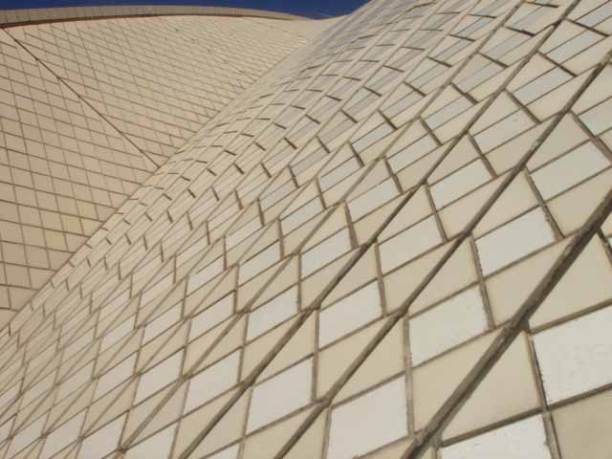
نمای خارجی ان از دونوع کاشی , سفید براق و کرم مات به تعداد حدود یک میلیون , (ساخت کشور سوئد) پوشیده شده است.
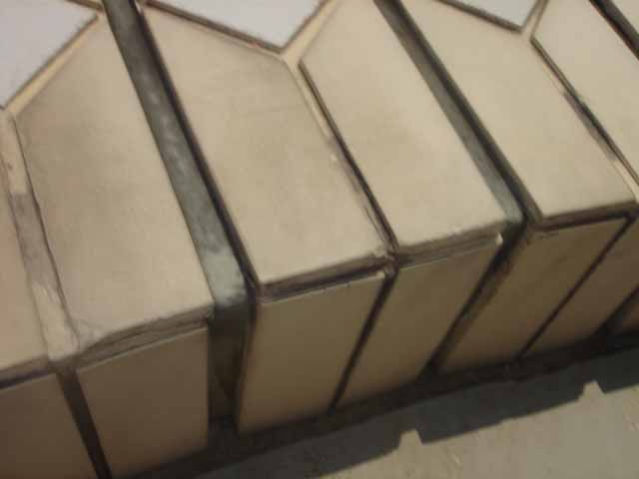
نمای خارجی
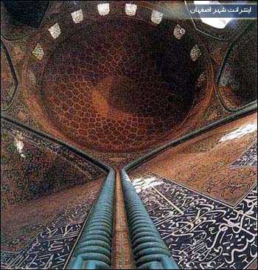
با خط ثلث و کاشی سفيد معرق بر زمينه لاجوردی حاوی سوره های قرآن کريم است
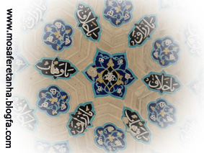
گل های نقش کاشی
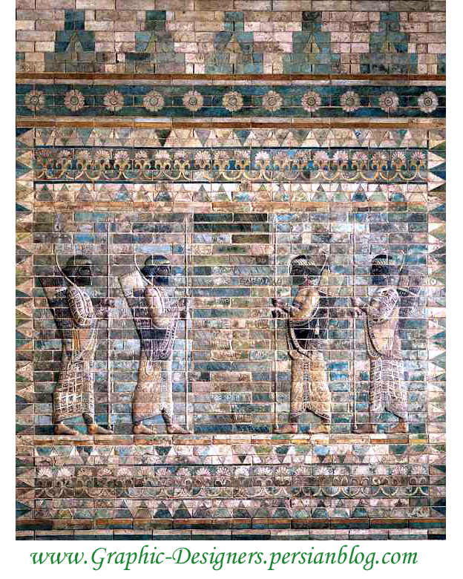
کاشی لعابدارشوش در عهد هخامنشی
- 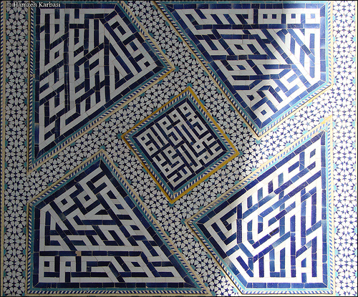
- اسپر کاشی کاری - مسجد جامع – اصفهان
- 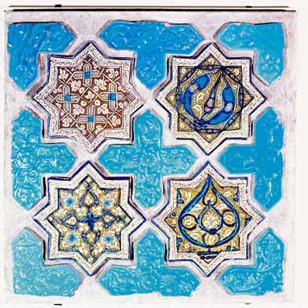
- کاشی سلجوقی ، موزهٔ ملی ایران (ایران باستان) ، تهران
- 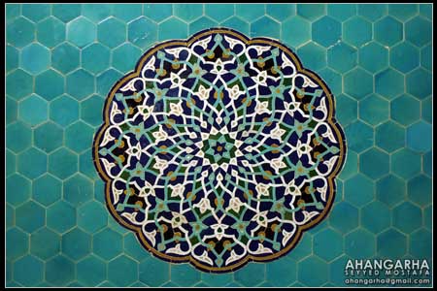
- بخشی از کاشی کاری مسجد جامع یزد
- 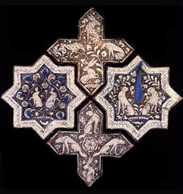
- کاشی های هشت پر ستاره ای و چلیپا - قرن هفتم هجری - امامزاده جعفر دامغان
- 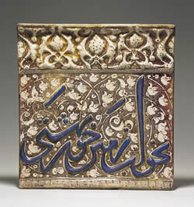
- کاشی زرین فام - قرن پنجم هجری – کاشان
- 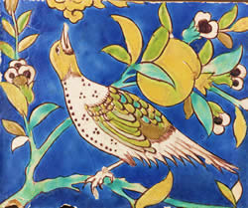
- کاشی هفت رنگ - قرن هشتم هجری – ایران
- 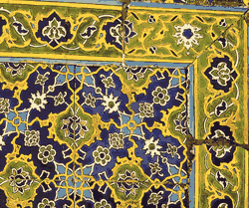
- کاشی هفت رنگ - قرن دهم هجری – ترکیه
- 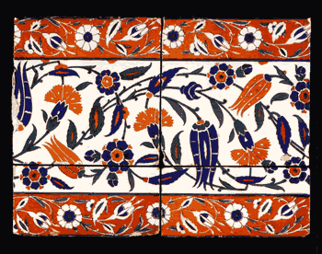
- کاشی ایزنیک - قرن پنجم هجری – ترکیه
- 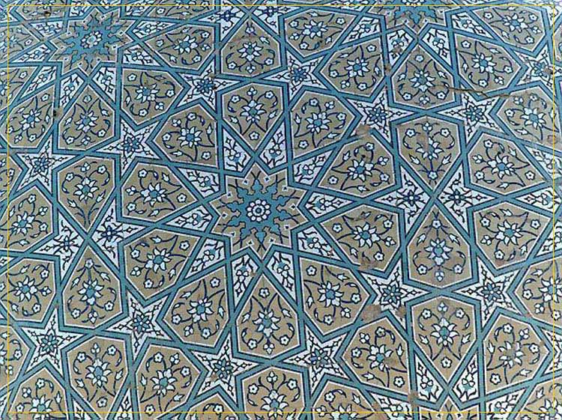
- کاشی کاری

